ПАМЯТКА ДЛЯ РОДИТЕЛЕЙ

Факторы успешного речевого развития
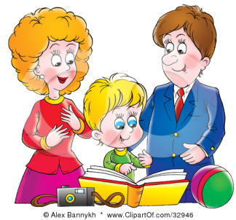

- Эмоциональное общение с ребенком с момента рождения.
- Создавать условия для общения с другими детьми.
- Речь взрослого – пример для подражания.
- Развивать мелкую моторику руки, это ведет к развитию речи ребенка.
- Совместные игры взрослого и ребенка.
- Чтение художественной литературы, разучивание стихов.
- Удовлетворение любознательности ребенка. Ответы на все его «почему».
- Рассказывание стихов руками. (Пальчиковые игры).
